
ФЕДЕРАЛЬНОЕ ГОСУДАРСТВЕННОЕ БЮДЖЕТНОЕ УЧРЕЖДЕНИЕ

НАЦИОНАЛЬНЫЙ ПАРК «СМОЛЕНСКОЕ ПООЗЕРЬЕ»

Приглашает Вас и Ваш коллектив
принять участие в акции

Голодно зимой в лесу и зверям и птицам. Особенно когда после оттепелей наступают морозы и деревья, кустарники и даже снег покрываются ледяной коркой. Лёд прочно закупоривает укрытия, где прячутся личинки насекомых. Птицам, даже таким проворным и шустрым, как поползень, приходится туго. Не помогают ни цепкие лапки, ни длинный клюв. Нелегко в такую погоду прокормиться. Пуховая теплая шубка спасает пташку от холода, но не от голода.
Пара дней без корма, да ещё и в холоде, для здоровой птицы означает верную гибель, а уж для ослабленной особенно. Короткие зимние дни тоже являются причиной гибели пташек, так как птицы (особенно молодые), за короткий день не могут найти достаточно корма и гибнут от голода.
Птицам нужна помощь людей!
Судьба многих птиц во многом зависит от доброты, щедрости и милосердия человека, мы должны помогать своим маленьким пернатым друзьям. Для этого надо смастерить кормушку и следить за тем, чтобы в ней каждый день был корм.
Им много не надо: птицы в зимнее время не очень разборчивы в еде и едят то, что найдут. Поэтому для подкормки птиц зимой годится некоторая пища с нашего стола. А сколько птиц можно спасти от голодной смерти!
Чем накормить пернатых гостей?
Недопустимо скармливать птицам любые соленые, жареные, острые и кислые продукты. Очень опасен ржаной хлеб – он закисает в зобу птиц, плохо переваривается, особенно в мороз.
Для подкормки можно использовать:
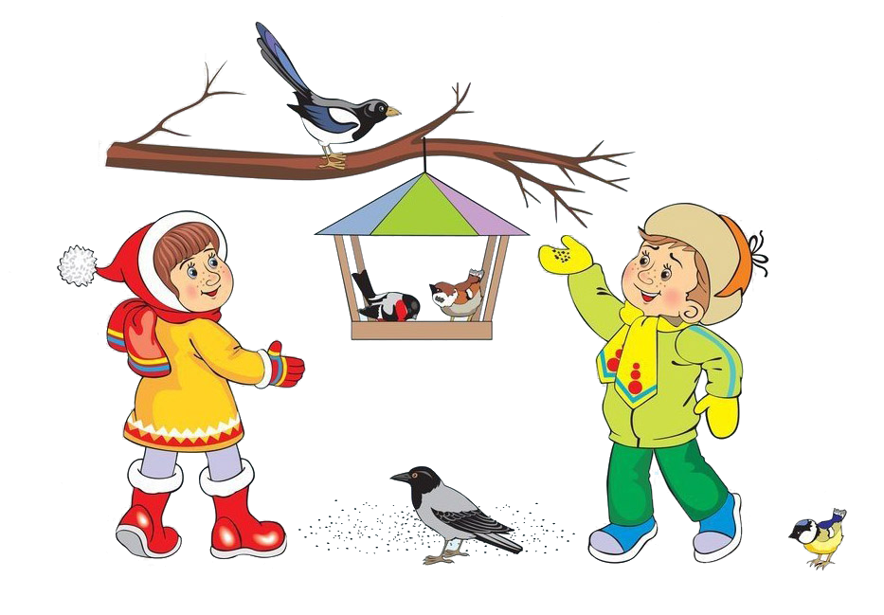
- Нежареные семена подсолнуха, тыквы, арбуза и дыни
- Пшено, просо, пшеница, геркулес (сырые!)
- Пучки сорных трав – лебеды, крапивы, лопуха и т.д.
- Гроздья ягод калины, рябины, черной и красной бузины
- Крошки чёрствого пшеничного хлеба
- Кусочки несолёного сала, мяса и жира
Главные правила при подкормке птиц:
Если начал подкармливать птиц однажды в начале зимы, следи за тем, чтобы каждый день в кормушке был корм!
Кормушка должна быть удобна и безопасна для птиц!
По возможности корм должен быть защищён от непогоды! Кормушку необходимо регулярно чистить!

Дорогие ребята!
Совместными усилиями
мы поможем выживанию зимующих птиц
в тяжелое для них время!

